评价报告网上公示表
项目编号:WTT-24-206-XP预评价设计专篇 控制效果评价现状评价定期检测日常检测
项目名称 | 嘉峪关安和商砼有限责任公司职业病危害现状评价报告
陪同人 | 曹志文 | 联系人 | 曹志文
项目地址 | 嘉峪关市嘉东工业园区新瑞路616号
项目组长 | 赵学仕 | 报告审核人 | 陈泶瑜
质量负责人 | 韩炜烨 | 技术负责人 | 蒋陕峰
项目组成员 | 刘文博 张海涛
采样时间 | 2024.07.18-07.20
影像资料 | 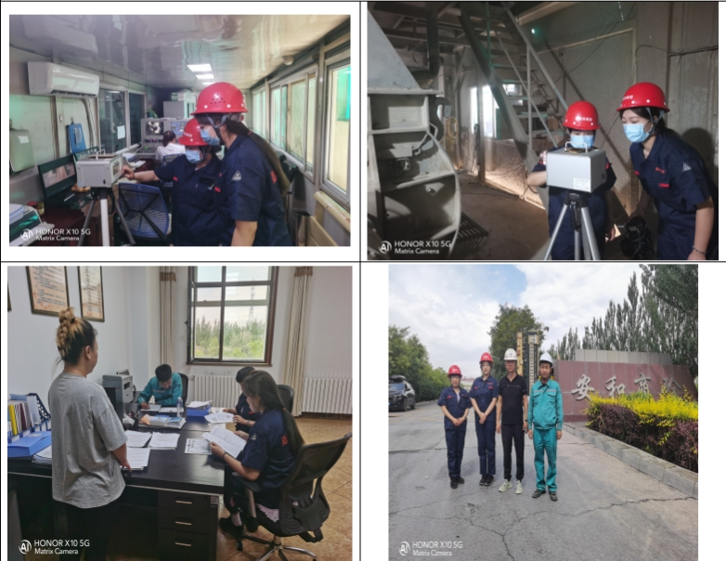
备注

